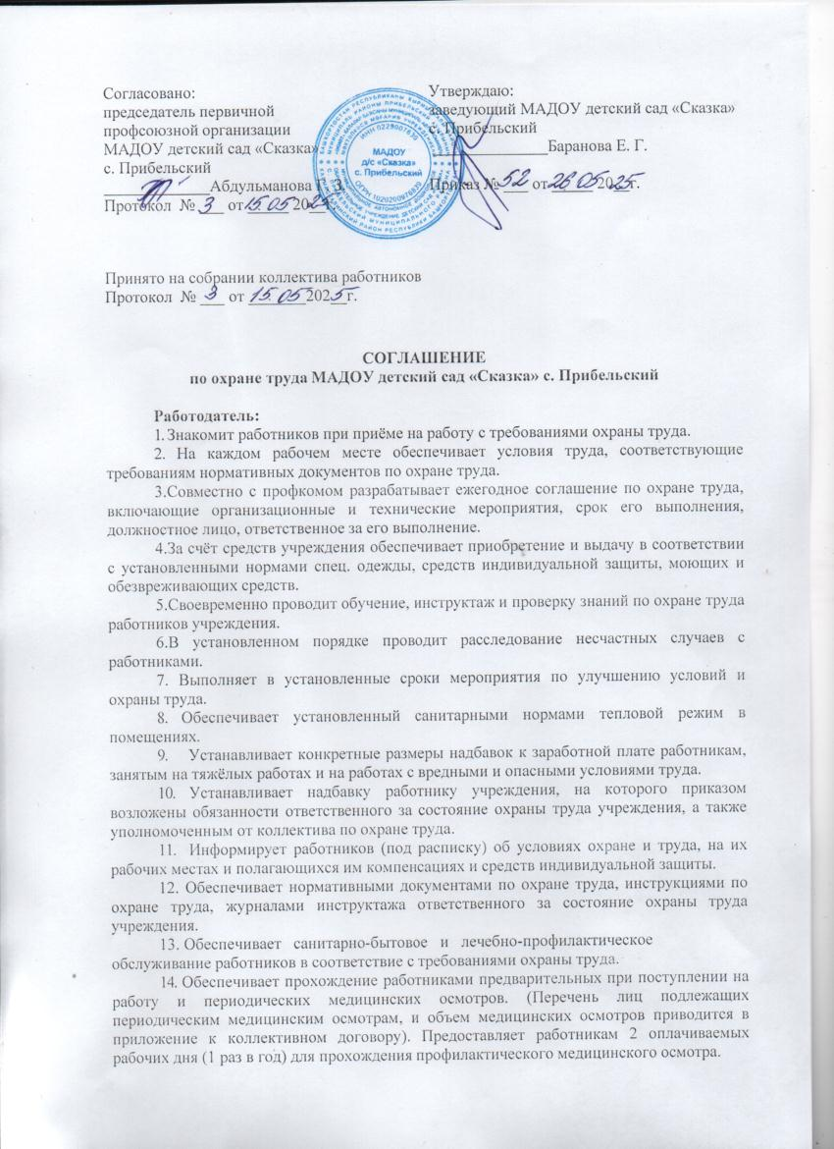
Согласовано:  председатель первичной  профсоюзной организации  МАДОУ детский сад «Сказка»  с. Прибельский  _____________Абдульманова Г. З.  Протокол № ___ от _____ 20__г. | Утверждаю:  заведующий МАДОУ детский сад «Сказка»  с. Прибельский  ______________Баранова Е. Г.  Приказ № ___ от _____ 20__г.

Принято на собрании коллектива работников
Протокол № ___ от _______202__г.

СОГЛАШЕНИЕ
по охране труда МАДОУ детский сад «Сказка» с. Прибельский

Работодатель:
1. Знакомит работников при приёме на работу с требованиями охраны труда.
2. На каждом рабочем месте обеспечивает условия труда, соответствующие требованиям нормативных документов по охране труда.
3.Совместно с профкомом разрабатывает ежегодное соглашение по охране труда, включающие организационные и технические мероприятия, срок его выполнения, должностное лицо, ответственное за его выполнение.
4.За счёт средств учреждения обеспечивает приобретение и выдачу в соответствии с установленными нормами спец. одежды, средств индивидуальной защиты, моющих и обезвреживающих средств.
5.Своевременно проводит обучение, инструктаж и проверку знаний по охране труда работников учреждения.
6.В установленном порядке проводит расследование несчастных случаев с работниками.
7. Выполняет в установленные сроки мероприятия по улучшению условий и охраны труда.
8. Обеспечивает установленный санитарными нормами тепловой режим в помещениях.
9. Устанавливает конкретные размеры надбавок к заработной плате работникам, занятым на тяжёлых работах и на работах с вредными и опасными условиями труда.
10. Устанавливает надбавку работнику учреждения, на которого приказом возложены обязанности ответственного за состояние охраны труда учреждения, а также уполномоченным от коллектива по охране труда.
11. Информирует работников (под расписку) об условиях охране и труда, на их рабочих местах и полагающихся им компенсациях и средств индивидуальной защиты.
12. Обеспечивает нормативными документами по охране труда, инструкциями по охране труда, журналами инструктажа ответственного за состояние охраны труда учреждения.
13. Обеспечивает санитарно-бытовое и лечебно-профилактическое
обслуживание работников в соответствие с требованиями охраны труда.
14. Обеспечивает прохождение работниками предварительных при поступлении на работу и периодических медицинских осмотров. (Перечень лиц подлежащих периодическим медицинским осмотрам, и объем медицинских осмотров приводится в приложение к коллективном договору). Предоставляет работникам 2 оплачиваемых рабочих дня (1 раз в год) для прохождения профилактического медицинского осмотра.
15. Обеспечивает режим труда и отдыха работников в соответствии с Трудовым кодексом РФ, другими законодательными и нормативными актами.
17.Обеспечивает проведение (за счет Фонда социального страхования от несчастных случаев) аттестации рабочих мест по условиям труда.
18.Создает совместно с профкомом на паритетной основе комиссию по охране труда.
19.Возмещает расходы на погребение работников, умерших в результате несчастного случая на производстве.
20.Выделяет и оборудует комнату для отдыха работников.
21.Выделяет средства на оздоровление работников и их детей.

Профком:
1. Осуществляет контроль за соблюдением законодательства об охране труда со стороны администрации учреждения.
2. Контролирует своевременную, в соответствии с установленными нормами выдачу работникам спецодежды, средств индивидуальной защиты, моющих средств.
3. Избирает уполномоченных по охране труда.
4. Принимает участие в создании и работе комиссии по охране труда.
5. Принимает участие в расследование несчастных случаев на производстве с работниками учреждения.
6. Обращается к работодателю с предложением о привлечении к ответственности лиц, виновных в нарушении требований охраны труда.
7. Принимает участие в рассмотрении трудовых споров, связанных с нарушением законодательства об охране труда и по обязательствам, предусмотренным коллективным договором.
8. В случае грубых нарушений требований охраны труда (отсутствие нормальной освещённости и вентиляции, низкая температура в помещениях, повышенный шум и т.д.) требует от администрации приостановления работ до устранения выявленных нарушений. (Приостановка работ осуществляется после официального уведомления администрации).

№ | Мероприятия, предусмотренные соглашением | Сроки выполнения | Ответственный
1 | Регулярная проверка освещения и содержания в ежедневно рабочем состоянии осветительной арматуры. | ежедневно | завхоз
2 | Обеспечение спецодеждой, орудиями труда, моющими средствами, средствами индивидуальной защиты. | 1 раз в неделю | Заведующий завхоз
3 | Регулярное пополнение аптечек первой медицинской помощи. | 1 раз в квартал | Медсестра
4 | Проверка питьевого режима, замена посуды. | Ежедневно.  В течение года | Медсестра,  завхоз
5 | Ремонт помещений пищеблока, прачечной, групповых комнат. | Июнь-август | Заведующий,  завхоз
6 | Озеленение и благоустройство территории. Разбивка цветников, работа на огороде. | Май - август | Заведующий,  завхоз, воспитатели, помощники воспитателей
7 | Регулярный ремонт мебели во всех помещениях. | В течение года | завхоз
8 | Контроль за состоянием системы водоснабжения, водоотведения своевременное устранение. | В течение года | Завхоз
9 | Контроль за состоянием работы по охране труда, соблюдением техники безопасности, ПБ на рабочем месте. | В течение года | Комиссия по ОТ
10 | Ремонт ограждений, оборудования, построек на территории. | Апрель - август | Завхоз
11 | Разработка, утверждение инструкции по охране труда, ознакомление сотрудников. | Февраль | Заведующий
12 | Предварительный и периодический, медицинский осмотр работников МАДОУ. | 1 раз в год | Медсестра
13 | Обеспечение МАДОУ первичными средствами пожаротушения. | Октябрь | Заведующий, завхоз

